Министерство науки и образования РФ
ГОУ ВПО «Уральский государственный технический университет-УПИ»

Курсовой проект
по дисциплине «Теория информационных
процессов и систем»

ТЕМА: Задачи выбора маршрута. Постановка и решение транспортной параметрической задачи

Семестр №7

Преподаватель Александров О.Е.
(ФИО)

Студент гр. №ИТ-34014д Закирьянов Е.Г.
(ФИО)

Екатеринбург
2007
ОГЛАВЛЕНИЕ

ВВЕДЕНИЕ……………………………………………………………………… | 3
- Математическая постановка задачи об оптимальных перевозках……………………………………………………………….. | 5
- аналитический метод решения параметрической транспортной задачи
- Методика нахождения исходного опорного решения задачи об оптимальных перевозках методом Фогеля ……………………………… | 6
- Проверка полученного опорного плана на оптимальность ……….. | 6
- Методика решения параметрической транспортной задачи ……… | 7
- Метод решения задачи об оптимальных перевозках средствами Ms Excel ………………………………………………... | 8
- РЕШЕНИЕ ПАРАМЕТРИЧЕСКОЙ ТРАНСПОРТНОЙ ЗАДАЧИ
- Постановка параметрической транспортной задачи ………………. | 10
- Математическая модель задачи ……………………………………... | 10
- Решение задачи аналитическим методом …………………………... | 11
- Решение задачи средствами Ms Excel ………………………………. | 14
ЗАКЛЮЧЕНИЕ ………………………………………………………………… | 19
БИБЛИОГРАФИЧЕКИЙ СПИСОК …………………………………………... | 20

Введение
Первые задачи геометрического содержания, связанные с отысканием наименьших и наибольших величин, появились ещё в древние времена. Развитие промышленности в 17-18 веках привело к необходимости исследования более сложных задач на экстремум и к появлению вариационного исчисления. Однако лишь в 20 веке при огромном размахе производства и осознанию ограниченности ресурсов Земли во весь рост встала задача оптимального использования энергии, материалов, рабочего времени, большую актуальность приобрели вопросы наилучшего в том или ином смысле управления различными процессами физики, техники, экономики и др. Сюда относятся, например, задача организации производства с целью получения максимальной прибыли при заданных затратах ресурсов, задача управления системой гидростанций и водохранилищ с целью получения максимального количества электроэнергии, задача о быстрейшем нагреве или остывании металла до заданного температурного режима, задача о наилучшем гашении вибраций и многие другие задачи.
Задача оптимизации может быть успешно решена с помощью ЭВМ, даже при небольшой вычислительной мощности. При этом качество расчета и скорость вычислений зависит от используемого программного обеспечения.
Существует несколько основных алгоритмов оптимизации: методом перебора, симплекс-методом, (решением экстремальных уравнений или неравенств).
Наибольший интерес представляет симплекс-метод, при относительно несложном алгоритме позволяющий просчитывать и находить решение для сотен и тысяч уравнений (неравенств).
Многие задачи оптимизации сводятся к отысканию наименьшего или наибольшего значения некоторой функции, которую принято называть целевой функцией или критерием качества. Постановка задачи и методы исследования существенно зависят от свойств целевой функции и той информации о ней, которая может считаться доступной в процессе решения задачи, а также которая известна до решения задачи.
Линейным программированием называются задачи оптимизации, в которых целевая функция является линейной функцией своих аргументов, а условия, определяющие их допустимые значения, имеют вид линейных уравнений и неравенств. Линейное программирование начало развиваться в первую очередь в связи с задачами экономики, с поиском способов оптимального распределения и использования ресурсов. Оно послужило основой широкого использования математических методов в экономике. Следует подчеркнуть, что в рамках реальных экономических задач число независимых переменных обычно бывает очень большим (порядка 10000 элементов).
Транспортная задача является классической задачей исследования операций. Множество задач распределения ресурсов сводится именно к этой задаче. Распределительные задачи связаны с распределением ресурсов по работам, которые необходимо выполнить. Задачи этого класса возникают тогда, когда имеющихся в наличии ресурсов не хватает для выполнения каждой работы наиболее эффективным образом. Поэтому целью решения задачи, является отыскания такого распределения ресурсов по работам, при котором либо минимизируются общие затраты, связанные с выполнением работ, либо максимизируется получаемый в результате общий доход.

1. Математическая постановка задачи об оптимальных перевозках

В общем виде задачу можно представить следующим образом: в m пунктах производства A₁, A₂, …, A_{m} имеется однородный груз в количестве соответственно a₁, a₂, …, a_{m}. Этот груз необходимо доставить в n пунктов назначения B₁, B₂, …, B_{n} в количестве соответственно b₁, b₂, …, b_{n}. Стоимость перевозки единицы груза (тариф) из пункта A_{i} в пункт B_{j} равна c_{ij}.
Требуется составить план перевозок, позволяющий вывести все грузы и имеющий минимальную стоимость.
Обозначим через x_{ij} количество груза, перевозимого из пункта Ai, в пункт B_{j}. Запишем условия задачи в распределительную таблицу, которую будем использовать для нахождения решения (табл. 1.1).

Таблица 1.1. Модель распределительной таблицы.
B_{i}  A_{i} | B₁ | B₂ | … | B_{j} | … | B_{n}
B_{i}  A_{i} | b₁ | b₂ | … | b_{i} | … | b_{n}
A₁ a₁ | c₁₁  x₁₁ | c₁₂  x₁₂ | … | с_{1j}  x_{1j} | … | c_{1n}  x_{1n}
A₂ a₂ | c₂₁  x₂₁ | c₂₂  x₂₂ | … | c₂j  x_{2j} | … | c_{2n}  x_{2n}
… | … | … | … | … | … | …
A_{i} a_{i} | c_{i1}  x_{i1} | c_{i2}  x_{i2} | … | c_{ij}  x_{ij} | … | c_{in}  x_{in}
… | … | … | … | … | … | …
A_{m} a_{m} | c_{m1}  x_{m1} | c_{m2}  x_{m2} | … | c_{mj}  x_{mj} | ... | c_{mn}  x_{mn}

Математическая модель транспортной задачи имеет вид

$$F(X)=\sum_{i=1}^{m}{\sum_{j=1}^{n}{c_{\text{ij}}X_{\text{ij}}}}→\text{min,}$$
при ограничениях:
$$\sum_{j=1}^{n}{x_{\text{ij}}}=a_{i},$$
$$\sum_{i=1}^{m}{x_{\text{ij}}}=b_{j},$$
$x_{i,j}≥0,$ $i=\overline{1,m},$ $j=\overline{1,n}\text{.}$
Оптимальным решением задачи является матрица
$$X_{\text{ОПТ}}=(x_{\text{ij}})_{m×n},$$
удовлетворяющая системе ограничений и доставляющая минимум целевой функции.
2. Аналитический метод решения параметрической транспортной задачи

2.1 Методика нахождения исходного опорного решения задачи об оптимальных перевозках методом Фогеля

Алгоритм выполнения метода.
1. В каждой строке и каждом столбце распределительной таблицы вычислить разности между всеми парами элементов (C_{ij}) и выбрать минимальную.
2. Среди всех выбранных минимальных разностей C_{ij} выбрать максимальное значение и выделить соответствующий столбец (строку).
3. В выбранном столбце (строке) найти минимальное значение C_{ij} и назначить необходимую перевозку, ориентируясь на наличие запасов (a_{i}) данного поставщика (A_{ij}) и потребностей (b_{j}) данного потребителя (B_{ij}).
4. Вычеркнув соответствующую строку (столбец), т.е. удалив из дальнейших расчетов поставщика (потребителя), запасы которого (потребности) исчерпаны, повторить заново алгоритм (1-4) до полного составления плана перевозок.
Процесс распределения продолжают до тех пор, пока все грузы от поставщиков не будут вывезены, а потребители не будут удовлетворены. При распределении грузов может оказаться, что количество занятых клеток меньше, чем m+n-1. В этом случае задача считается вырожденной. В этом случае недостающее число занятых клеток заполняется нулевыми поставками, которые называются условно занятыми.

2.2. Проверка полученного опорного плана на оптимальность.

Найденное исходное опорное решение проверяется на оптимальность методом потенциалов по следующему критерию: если опорное решение транспортной задачи является оптимальным, то ему соответствует система m+n действительных чисел u_{i} и v_{j}, удовлетворяющих условиям u_{i}+v_{j}=c_{ij} для занятых клеток и u_{i} + v_{j} –c_{ij} ≤ 0 для свободных клеток.
Числа u_{i} и v_{j} называют потенциалами. В распределительную таблицу добавляют строку v_{j} и столбец u_{i}.
Потенциалы u_{i} и v_{j} находят из равенства u_{i} + v_{j} = c_{ij}, справедливого для занятых клеток. Одному из потенциалов дается произвольное значение, например u₁ = 0, тогда остальные потенциалы определяются однозначно. Так, если известен потенциал u_{i}, то v_{j}=c_{ij}–u_{i}; если известен потенциал v_{j}, то u_{i}=cij-vj.
Обозначим ∆_{ij}=u_{i}+v_{j}–c_{ij}. Эту оценку называют оценкой свободных клеток. Если ∆_{ij}≤0, то опорное решение является оптимальным. Если хотя бы одна из оценок ∆_{ij}>0, то опорное решение не является оптимальным и его можно улучшить, перейдя от одного опорного решения к другому.
2.3. Методика решения параметрической транспортной задачи

Задача формулируется следующим образом: для всех значений параметра δ≤k≤φ где δ и φ – произвольные действительные числа, найти такие значения которые обращают в минимум функцию

$F(x)=\sum_{j=1}^{n}{\sum_{i=1}^{m}{(с_{\text{ij}}^{'}+kc_{\text{ij}}^{''})x_{\text{ij}}}},$
где X_{ij} – объем поставок груза,
при ограничениях:
$$\begin{aligned}\left\{\sum_{i=1}^{m}{x_{\text{ij}}=a_{i},} | \right.\end{aligned}$$

Xij≥0,

Пользуясь методом потенциалов, (Фогеля) решаем задачу при k=δ до получения оптимального решения. Признаком оптимальности является условие:
$u_{i}+v_{j}−(c_{\text{ij}}^{'}+kc_{\text{ij}}^{''})≤0$ для незанятых клеток
и $u_{i}+v_{j}=c_{\text{ij}}^{'}+kc_{\text{ij}}^{''}$ для занятых клеток,
где $u_{i},v_{j}$ – потенциалы строк, столбцов распределительной таблицы.

Условие совместимости транспортной задачи запишется в виде
$$α_{\text{ij}}+{kβ}_{\text{ij}}≤0$$
Значения aij и Bij определяются из условия
$$\begin{aligned}\left\{α_{\text{ij}}=u_{i}^{'}+v_{j}^{'}−c_{\text{ij}}^{'}, | \right.\end{aligned}$$
где $u_{i}^{'},v_{j}^{'},u_{i}^{''},v_{j}^{''}$определяются из систем уравнений
Значения k находятся в пределах k₁≤k≤k₂:

$k_{1}=\begin{aligned}\left\{\text{max}(−{α_{\text{ij}}}/{β_{\text{ij}}}), | \right.\end{aligned}$если существует хотя бы одно B_{ij}>0;
если все Bij≥0
$k_{2}=\begin{aligned}\left\{\text{min}(−{α_{\text{ij}}}/{β_{\text{ij}}}), | \right.\end{aligned}$
если существует хотя бы одно B_{ij}>0;
если все B_{ij}≤0.

Алгоритм решения.
- Задачу решаем при конкретном значении параметра k=δ до получения оптимального решения.
- Определяем a_{ij} и B_{ij}.
- Вычисляем значение параметра k.
- Если k>δ, производим перераспределение поставок и получаем новое оптимальное решение. Если k = δ, то процесс решения окончен.

3 Метод решения задачи об оптимальных перевозках средствами Ms Excel

Нахождение оптимального плана перевозок с применением компьютерной программы Ms Excel осуществляется посредством функции «Поиск решения».

Схема выполнения:
1. Для удобства расчетов необходимо отдельно создать матрицу, отображающую стоимость перевозок (C_{ij}) (рис 3.1.), а также матрицу, которая должна будет отображать искомый план перевозок (рис. 3.2.).

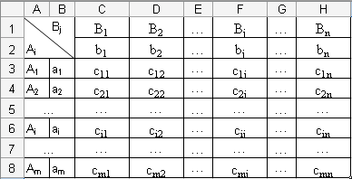
Рис. 3.1. Фрагмент окна программы Ms Excel: Модель таблицы «Стоимость перевозок».

2. В таблице «Стоимость перевозок» в ячейках запасов поставщиков и потребностей потребителей записать количество запасов поставщиков и потребностей потребителей соответственно, указанное в условии задачи.
3. Таблицу «План перевозок» создать с пустыми полями (заполненными единицами), заранее заданного числового формата. В ячейках запасов (потребностей) каждого поставщика (потребителя) ввести формулу, выполняющую суммирование всех возможных поставок этого поставщика (потребителя).
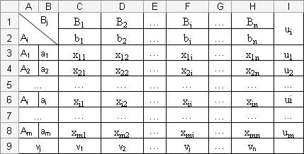
Рис. 3.2. Фрагмент окна программы Ms Excel: Модель таблицы «План перевозок».

4. В ячейке целевой функции ввести формулу, высчитывающую сумму произведений элементов матрицы «Стоимость перевозок» и соответствующих элементов матрицы «План перевозок».
5. В диалоговом окне функции «Поиск решения» установить необходимые ограничения, в целевой ячейке указать адрес ячейки с формулой целевой функции и установить ее равной минимальному значению, в качестве изменяемых ячеек выбрать диапазон всех элементов матрицы «План перевозок». Ограничения в «Поиске решений» заключаются в необходимости равенства запасов (потребностей), в матрице «План перевозок» соответствующим запасам и потребностям, указанным в матрице «Стоимость перевозок». Также все элементы матрицы «План перевозок» должны быть неотрицательными и целочисленными.
6. В диалоговом окне «Параметры поиска решения» установить параметр «Линейная модель» и число итераций, равное 100.
7. Выполнить функцию «Поиск решения» нажатием на кнопку «Выполнить». В качестве отчета по результатам выбрать необходимый пункт в списке «Тип отчета» диалогового окна «Результаты поиска решения».
После выполнения вышеуказанных действий при условии, что задача имеет решение, в матрице «План перевозок» запишется оптимальное решение задачи, т.е. оптимальный план перевозок с указанием объемов поставок в каждой ячейке. В ячейке с целевой функцией запишутся совокупные затраты поставок.

4. Решение параметрической транспортной задачи

4.1 Постановка параметрической транспортной задачи

Имеется четыре поставщика однородного груза с объемами поставок 100, 70, 70, 20 т. и три потребителя с объемами потребления 120, 80, 60 т. Стоимость транспортных расходов задана матрицей
$$\left(\begin{matrix}2 & 4 & 2 \\ 5 & 5 & 6 \\ 4 & 7 & 3 \\ 6 & 8 & 1+k\end{matrix}\right),$$
причем стоимость перевозки груза от четвертого поставщика до третьего потребителя изменяется в диапазоне 0≤k≤9.
Определить оптимальный план перевозок, обеспечивающий минимальные транспортные расходы.
Изобразим матричную запись задачи (табл. 4.1.1)

Табл. 4.1.1. Матричная запись задачи
B_{j}  A_{i} |  | B₁ | B₂ | B₃
 |  | 120 | 80 | 60
A₁ | 100 | 2 | 4 | 2
A₁ | 100 | X₁₁ | X₁₂ | X₁₃
A₂ | 70 | 5 | 5 | 6
A₂ | 70 | X₂₁ | X₂₂ | X₂₃
A₃ | 70 | 4 | 7 | 3
A₃ | 70 | X₃₁ | X₃₂ | X₃₃
A₄ | 20 | 6 | 8 | 1+k
A₄ | 20 | X₄₁ | X₄₂ | X₄₃

4.2. Математическая модель задачи

Целевая функция
$F(x)=\sum_{j=1}^{3}{\sum_{i=1}^{4}{(с_{\text{ij}}^{'}+kc_{\text{ij}}^{''})x_{\text{ij}}}}→\text{min,}$.
где X_{ij} – объем поставок груза,
при ограничениях:
$$\begin{aligned}\left\{\sum_{i=1}^{4}{x_{\text{ij}}=a_{i},} | \right.\end{aligned}$$
X_{ij}≥0, $i=\overline{1,4,}$ $j=\overline{1,3\text{.}}$

Подробные ограничения по потребностям и запасам каждого потребителя и поставщика соответственно отражены в Таблице 4.2.1.

Табл. 4.2.1. Ограничения по потребностям и запасам
По потребностям |  | По запасам
B₁ | X₁₁+X₂₁+X₃₁+X₄₁=120 | A₁ | X₁₁+X₁₂+X₁₃=100
B₂ | X₁₂+X₂₂+X₃₂+X₄₂=80 | A₂ | X₂₁+X₂₂+X₂₃=70
B₃ | X₁₃+X₂₃+X₃₃+X₄₃=60 | A₃ | X₃₁+X₃₂+X₃₃=70
 |  | A₄ | X₄₁+X₄₂+X₄₃=70

4.3. Решение задачи аналитическим методом

Полагая k=0, по известному алгоритму составим опорное решение методом Фогеля. Полученный опорный план перевозок и алгоритм выполнения с нахождением минимальных разностей стоимостей перевозок (C_{ij}) в каждом столбце и строке изображен на рисунке 4.3.1.

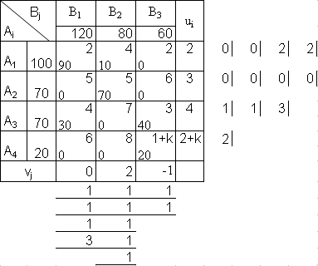
Рис. 4.3.1. Составление первого опорного решения задачи по методу Фогеля

Процесс выполнения получения опорного решения с последовательным назначением перевозок в ячейки: А₄В₃ - А₃В₃ - А₃В₁ - А₁В₁ - А₁В₂ - A₂B₂.
Проверка плана на вырожденность: m+n-1=6. План невырожденный.
Проверим опорное решение на оптимальность по методу потенциалов. Расчет потенциалов строк и столбцов для занятых из условия v_{i} + u_{j} = c_{ij} для занятых клеток и проверка условия v_{i} + u_{j} ≤ c_{ij} для незанятых приведены в таблице 4.3.1.
Решение, полученное при k=0, является оптимальным для всех значений параметра k, удовлетворяющих условию $α_{\text{ij}}+{kβ}_{\text{ij}}≤0$.
Из условия для свободных клеток найдем:
∆₁₃ = v₃ + u₁ - c'₁₃ = -1 + 2 - 2 = -1
∆₂₁ = v₁ + u₂ - c'₂₁ = 0 + 3 - 5 = -2
∆₂₃ = v₃ + u₂ - c'₂₃ = -1 + 3 - 6 = -4
∆₃₂ = v₂ + u₃ - c'₃₂ = 2 + 4 - 7 = -1
∆₄₁ = v₁ + u₄ - c'₄₁ = 0 + 2+k - 6 = -4 + k
∆₄₂ = v₂ + u₄ - c'₄₂ = 2 + 2+k - 8 = -4 + k

Табл. 4.3.1. Проверка первого опорного решения на оптимальность методом потенциалов
заполненные |  |  | незаполненные
№ | v_{i} + u_{j} = c_{ij} | значения | № | v_{i} + u_{j} ≤ c_{ij} | условие
А₁В₁ | v₁+u₁=2 | v₁=0, u₁=2 | А₁В₃ | v₃+u₁<=2 | соблюдается
А₁В₂ | v₂+u₁=4 | v₂=2 | А₂В₁ | v₁+u₂<=5 | соблюдается
A₂B₂ | v₂+u₂=5 | u₂=3 | А₂В₃ | v₃+u₂<=6 | соблюдается
A₃B₁ | v₁+u₃=4 | u₃=4 | А₃В₂ | v₂+u₃<=7 | соблюдается
A₃B₃ | v₃+u₃=3 | v₃= -1 | A₄B₁ | v₁+u₄<=6 | соблюдается
A₄B₃ | v₃+u₄=1+k | u₄=2+k | A₄B₂ | v₂+u₄<=8 | соблюдается

Определение значений k₁ и k₂:
k₁ = max(-a_{ij}/B_{ij}) = $−∞$ т.к. все B_{ij} ≥ 0
k₂ = min(-a_{ij}/B_{ij}) = (-a₄₁/B₄₁; -a₄₂/B₄₂) = min(4;4) = 4. Все B_{ij} > 0.
Так как по условию задачи k≥0, то оптимальное решение сохраняется при 0≥k≥4.
При этом минимальная стоимость транспортных расходов составляет:
F(X₁)_{min} = 20*(1+k) + 40*3 + 30*4 + 90*2 + 10*4 + 70*5 = 830 + 20k
Таким образом, при $k∈\left[0;4\right]$, F(X₁)_{min} = 830 + 20k и
$X_{\text{ОПТ}}=\left(\begin{matrix}\text{90} & \text{10} & 0 \\ 0 & \text{70} & 0 \\ \text{30} & 0 & \text{40} \\ 0 & 0 & \text{20}\end{matrix}\right)$.

Чтобы получить оптимальное решение при k≥4 перераспределим поставки товаров в клетку (4,1), где k₂=4. Вновь полученное распределение с учетом изменения стоимости перевозки в ячейке A₄B₃ (k=4) представлено на рисунке 4.3.2.

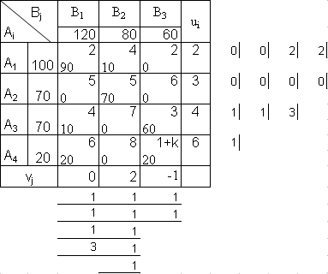
Рис. 4.3.2. Составление второго опорного решения задачи по методу Фогеля

Процесс выполнения получения опорного решения с последовательным назначением перевозок в ячейки: А₄В₁ - А₃В₃ - А₃В₁ - А₁В₁ - А₁В₂ - A₂B₂.
Проверка плана на вырожденность: m+n-1=6. План невырожденный.
Проверим опорное решение на оптимальность по методу потенциалов. Расчет потенциалов строк и столбцов для занятых из условия v_{i} + u_{j} = c_{ij} для занятых клеток и проверка условия v_{i} + u_{j} ≤ c_{ij} для незанятых приведены в таблице 4.3.2.

Табл. 4.3.2 Проверка второго опорного решения на оптимальность методом потенциалов
заполненные |  |  | незаполненные
№ | v_{i} + u_{j} = c_{ij} | значения | № | v_{i} + u_{j} ≤ c_{ij} | условие
А₁В₁ | v₁+u₁=2 | v₁=0, u₁=2 | А₁В₃ | v₃+u₁<=2 | соблюдается
А₁В₂ | v₂+u₁=4 | v₂=2 | А₂В₁ | v₁+u₂<=5 | соблюдается
A₂B₂ | v₂+u₂=5 | u₂=3 | А₂В₃ | v₃+u₂<=6 | соблюдается
A₃B₁ | v₁+u₃=4 | u₃=4 | А₃В₂ | v₂+u₃<=7 | соблюдается
A₃B₃ | v₃+u₃=3 | v₃= -1 | A₄B₂ | v₂+u₄<=8 | соблюдается
A₄B₁ | v₁+u₄=6 | u₄=6 | A₄B₃ | v₃+u₄<=1+k | соблюдается

Решение, полученное при k=4, является оптимальным для всех значений параметра k, удовлетворяющих условию $α_{\text{ij}}+{kβ}_{\text{ij}}≤0$.
Из условия для свободных клеток найдем:
∆₁₃ = a₃ + b₁ - C'₁₃ = -1 + 2 - 2 = -1
∆₂₁ = a₁ + b₂ - C'₂₁ = 0 + 3 - 5 = -2
∆₂₃ = a₃ + b₂ - C'₂₃ = -1 + 3 - 6 = -4
∆₃₂ = a₂ + b₃ - C'₃₂ = 2 + 4 - 7 = -1
∆₄₂ = a₂ + b₄ - C'₄₂ = 2 + 6 - 8 = 0
∆₄₃ = a₃ + b₄ - (C'₄₃ + С''₄₃) = -1 + 6 - (1+k) = 4-k

Определение значений k₁ и k₂
k₁ = max(-a_{ij}/B_{ij}) = -a₄₃/B₄₃ = 4. Все B_{ij} < 0
k₂ = min(-a_{ij}/B_{ij}) = $∞$ т.к. все B_{ij} ≤ 0
Так как по условию задачи k ≤ 9, то оптимальное решение сохраняется при 4≥k≥9.
При этом минимальная стоимость транспортных расходов составит:
F(X₂)_{min} = 20*6 + 60*3 + 10*4 + 90*2 + 10*4 + 70*5 = 910
Таким образом, при $k∈\left[4;9\right]$ F(X₂)_{min} = 910 и
$X_{\text{ОПТ}}=\left(\begin{matrix}\text{90} & \text{10} & 0 \\ 0 & \text{70} & 0 \\ \text{10} & 0 & \text{60} \\ \text{20} & 0 & 0\end{matrix}\right)$.

4.4. Решение задачи средствами Ms Excel

Создадим в окне программы Ms Excel две матрицы «План перевозок» и «Стоимость перевозок», согласно вышеизложенным правилам (рис 4.4.1). Также нужно указать ячейку содержащую изменяемый параметр k. При этом в клетке A₄B₃ матрицы «Стоимость перевозок» устанавливаем формулу, отображающую зависимость данного тарифа от параметра k: L7=1+L9.

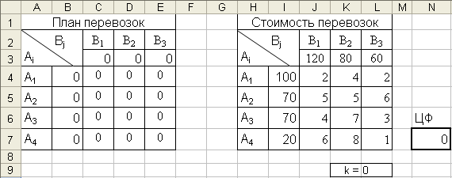
Рис. 4.4.1. Фрагмент окна программы Ms Excel: Матрицы «План перевозок» и «Стоимость перевозок» с изменяемым тарифом C₄₃.

В ячейки, которые должны отображать запасы поставщиков и потребности потребителей в матрице «План перевозок» вводим формулы суммирующие значения всех возможных поставок данных поставщиков и потребителей, например: B4=СУММ(C4:E4), C3=СУММ(С4:С7).
В ячейку целевой функции (N7) введем =СУММПРОИЗВ(C4:E7;J4:L7).
Метод решения параметрической транспортной задачи средствами Ms Excel заключается в нахождении оптимального решения при каждом значении параметра k, с сохранением сценария для каждой процедуры «Поиск решения». После этого необходимо из всего диапазона изменения параметра k выделить отдельные промежутки, на которых сохраняется оптимальное решение задачи и минимальная стоимость затрат.
В диалоговом окне «Поиск решения», согласно вышеуказанным правилам установим все необходимые ограничения и ссылки на необходимые ячейки (рис. 4.4.2). Также необходимо в ограничениях указать пределы изменения параметра k, т.е. 0≤k≤9.

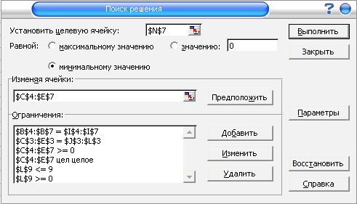
Рис. 4.4.2. Диалоговое окно «Поиск решения»

В диалоговом окне «Параметры поиска решения» установить необходимые параметры (рис. 4.4.3).
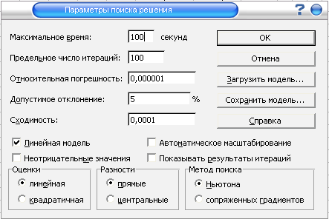
Рис. 4.4.3. Диалоговое окно «Параметры поиска решения»

После нажатия на кнопку «Выполнить» в диалоговом окне «Результаты поиска решения» (рис. 4.4.5) нажать «Сохранить сценарий…» и в появившемся диалоговом окне «Сохранение сценария» задать имя данному сценарию и нажать «ОК» (рис. 4.4.4.).

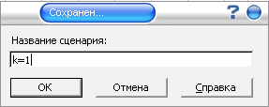
Рис. 4.4.4. Диалоговое окно «Сохранение сценария»

После сохранения сценария в диалоговом окне «Результаты поиска решения» выделить необходимые типы отчетов и нажать «OK» (рис. 4.4.5.).


Рис. 4.4.5. Диалоговое окно «Результаты поиска решений

После выполнения всех операций в матрице «План перевозок» получим оптимальный план перевозок при k=0 (рис. 4.4.6.).

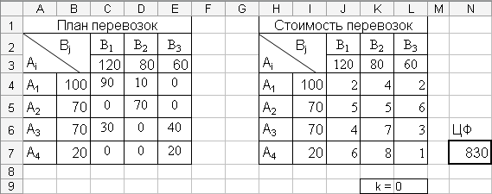
Рис. 4.4.6. Фрагмент окна программы Ms Excel: Результат поиска решения при k=0.

Полученное значение целевой функции F(x₁)_{min}=830.
Теперь аналогичным способом найдем оптимальный план перевозок при k=1. Проведя повторный расчет, получим новый план перевозок и значение целевой функции (рис 4.4.7.).

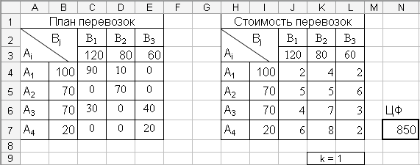
Рис. 4.4.7. Фрагмент окна программы Ms Excel: Результат поиска решения при k=1

Полученное значение целевой функции F(x₂)_{min} = 850.
Как видно из рисунков 4.4.5. и 4.4.6 планы перевозок в обоих случаях (k=0, k=1) одинаковы. После дальнейших расчетов при всех остальных значениях параметра k обнаружим, что при $k∈\left[0;4\right]$ план перевозок остается неизменным, изменяется лишь значение целевой функции. При значении параметра $k∈\left[4;9\right]$ «Поиск решения» выдает другой план перевозок, и значение целевой функции на данном промежутке остается неизменным F(x)_{min} = 910. Полученный план перевозок при значении k=4 изображен на рисунке 4.4.8.

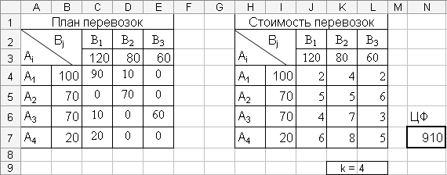
Рис. 4.4.8. Фрагмент окна программы Ms Excel: Результат поиска решения при k=4

Значения целевой функции, соответствующие параметру k в каждой итерации представлены в таблице 4.4.1.
Из представленных в таблице 4.4.1 данных можно вывести определенную закономерность изменения значения целевой функции на промежутке $k∈\left[0;4\right]$:
F(x₁)_{min} = 830, (k=0);
F(x₂)_{min} = F(x₁)_{min} +20 = 830+20, (k=1);
F(x₃)_{min} = F(x₂)_{min} +20 = 830 + 20*2 = 870, (k=2).
Следуя по той же цепочке, найдем:
F(x₄)_{min} = 830 + 20*3, (k=3).
F(x₅)_{min} = 830 + 20*4, (k=4).
Исходя из подобной логики можно представить F(x₁)_{min} = 830 + 20*0.
Отсюда можно вывести формулу, отображающую закономерность изменения значения целевой функции при $k∈\left[0;4\right]$:
$F(x)_{\text{nim}}=\text{830}+\text{20}k$.
Для значений $k∈\left[4;9\right]$ значение функции постоянно F(x)=910.

Таблица 4.4.1. Значения целевой функции в каждой итерации
номер итерации i | значение параметра k_{i} | значение функции F(x_{i})_{min}
1 | 0 | 830
2 | 1 | 850
3 | 2 | 870
4 | 3 | 890
5 | 4 | 910
6 | 5 | 910
7 | 6 | 910
8 | 7 | 910
9 | 8 | 910
10 | 9 | 910

Команда «Сервис → Сценарии» открывает диалоговое окно «Диспетчер сценариев», которое отображает сохраненные сценарии каждой итерации нахождения оптимального плана перевозок (рис 4.4.9.).

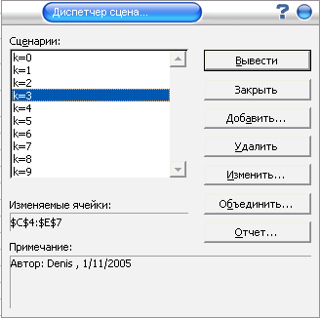
Рис. 4.4.9. Диалоговое окно «Диспетчер сценариев»

С помощью «Диспетчера сценариев» можно просмотреть план перевозок и значение целевой функции, получаемые при каждом значении параметра k. Также можно просмотреть отчет, отображающий значения изменяемых ячеек в каждой из итераций.

Заключение

Ответ.
$k∈\left[0;4\right]$, $X_{\text{ОПТ}}=\left(\begin{matrix}\text{90} & \text{10} & 0 \\ 0 & \text{70} & 0 \\ \text{30} & 0 & \text{40} \\ 0 & 0 & \text{20}\end{matrix}\right)$, F(X₁)_{min} = 830 + 20k.
$k∈\left[4;9\right]$, $X_{\text{ОПТ}}=\left(\begin{matrix}\text{90} & \text{10} & 0 \\ 0 & \text{70} & 0 \\ \text{10} & 0 & \text{60} \\ \text{20} & 0 & 0\end{matrix}\right)$, F(X₂)_{min} = 910.
Представленная в данной курсовой работе параметрическая транспортная задача решена двумя способами: аналитическим методом Фогеля и средствами компьютерной программы Ms Excel. Оба предложенных метода дают одинаковое решение и определяют оптимальный план перевозок товара и минимальную стоимость всех перевозок для каждого из промежутков диапазона изменения параметра, определяющего тариф одной из перевозок.
Описанная в работе задача об оптимальных перевозках и методы ее решения – только отдельный пример огромного множества задач линейного программирования. Цель транспортной задачи – разработка наиболее рациональных путей и способов транспортирования товаров, устранение чрезмерно дальних, встречных, повторных перевозок. Все это сокращает время продвижения товаров, уменьшает затраты предприятий, фирм, связанные с осуществлением процессов снабжения сырьем, материалами, топливом, оборудованием и т.д.

Библиографический список

- Красс М.С., Чупрынов Б.П. Основы математики и ее приложения в экономическом анализе: Учебник. – 3-е изд., исп. – М.: Дело, 2002. – 688 с.
- И.Л. Акулич. Математическое программирование в примерах и задачах: учебное пособие для ВУЗов. - М.: Высшая школа, 1986г, 319с.
- Т.Н. Павлова, О.А. Ракова. Линейное программирование. Учебное пособие. - Димитровград, 2002г.
- Т.Н. Павлова, О.А. Ракова. Решение задач линейного программирования средствами Excel. Учебное пособие. - Димитровград, 2002г.
- В.И. Ермаков. Сборник задач по высшей математике для экономистов.-М.: Издательство Инфра, 2001г, 574с.

